# LAPORAN PRAKTIKUM INTERNET OF THINGS (IoT)

Fakultas Vokasi, Universitas Brawijaya

**Praktik Pembuatan LED Lampu Lalu Lintas(Traffic Light)**

Razzan Zuhair Abdillah

Fakultas Vokasi Universitas Brawijaya

Email: [razzanzuhair@student.ub.ac.id](mailto:razzanzuhair@student.ub.ac.id)

**Abstract(Abstrak)**

Penelitian ini bertujuan untuk merancang dan mensimulasikan rangkaian lampu lalu lintas menggunakan tiga LED (merah, kuning, dan hijau) dengan bantuan platform Wokwi dan Visual Studio Code. Eksperimen dilakukan dengan menggunakan mikrokontroler berbasis Arduino sebagai pengendali utama. Perancangan kode program dilakukan di Visual Studio Code menggunakan bahasa pemrograman C++, lalu disimulasikan di Wokwi untuk menguji fungsionalitasnya sebelum implementasi fisik.

Hasil eksperimen menunjukkan bahwa rangkaian dapat beroperasi sesuai dengan logika lampu lalu lintas konvensional, dengan setiap LED menyala dalam durasi tertentu mengikuti urutan merah-kuning-hijau. Penjadwalan waktu dikendalikan dengan fungsi delay(), dan hasil simulasi menunjukkan transisi yang sesuai dengan desain. Selain itu, eksperimen ini juga menguji berbagai parameter seperti durasi nyala LED dan variasi dalam urutan penyalaan untuk memastikan fleksibilitas sistem.

Kesimpulannya, simulasi rangkaian lampu lalu lintas menggunakan Wokwi dan Visual Studio Code berhasil dilakukan dengan hasil yang sesuai dengan ekspektasi. Eksperimen ini menunjukkan bahwa kombinasi kedua alat tersebut dapat menjadi alternatif yang efisien untuk pengujian sistem berbasis mikrokontroler sebelum implementasi nyata.

**Kata kunci:** Lampu lalu lintas, LED, Wokwi, Visual Studio Code, Arduino.

1. **Introduction(Pendahuluan)**

**1.1 Latar Belakang**

Lampu lalu lintas merupakan sistem kontrol yang digunakan untuk mengatur pergerakan kendaraan dan pejalan kaki di persimpangan jalan. Dengan adanya lampu lalu lintas, arus kendaraan dapat dikendalikan dengan lebih teratur, mengurangi kemacetan, serta meningkatkan keselamatan pengguna jalan. Sistem ini bekerja berdasarkan tiga warna utama, yaitu merah untuk berhenti, kuning sebagai tanda waspada, dan hijau untuk berjalan.

Dalam dunia teknik dan rekayasa, pemodelan dan simulasi sistem berbasis mikrokontroler sangat penting untuk menguji fungsionalitas sebelum diterapkan pada perangkat fisik. Arduino merupakan salah satu platform yang banyak digunakan dalam pembelajaran dan pengembangan sistem otomatisasi, termasuk pembuatan sistem lampu lalu lintas. Untuk mempercepat pengujian tanpa memerlukan perangkat keras, dapat digunakan simulator berbasis web seperti Wokwi, yang memungkinkan pengguna untuk merancang dan menjalankan program dalam lingkungan virtual.

Visual Studio Code merupakan salah satu editor kode yang fleksibel dan sering digunakan dalam pemrograman mikrokontroler. Dengan kombinasi Visual Studio Code dan Wokwi, eksperimen ini dapat dilakukan secara efisien tanpa harus bergantung pada perangkat fisik. Oleh karena itu, penelitian ini dilakukan untuk mengembangkan simulasi lampu lalu lintas sederhana menggunakan tiga LED yang dikendalikan oleh Arduino.

**1.2 Tujuan Eksperimen**

Eksperimen ini bertujuan untuk:

1. Merancang dan mensimulasikan sistem lampu lalu lintas menggunakan tiga LED berbasis Arduino.
2. Mengembangkan kode program menggunakan Visual Studio Code sebagai lingkungan pemrograman utama.
3. Menguji fungsi dan logika penyalaan LED menggunakan simulator Wokwi sebelum implementasi fisik.
4. Memahami prinsip kerja sistem kontrol berbasis mikrokontroler dalam aplikasi lampu lalu lintas sederhana.

Dengan eksperimen ini, diharapkan pengguna dapat memperoleh pemahaman yang lebih baik tentang dasar pemrograman Arduino serta implementasi sistem kontrol lalu lintas secara virtual.

1. **Methodology(Metodologi)**
   1. **Tools & Materials(Alat dan Bahan)**

Untuk praktik pembuatan rangkain LED lampu lalu lintas(traffic light) pada mata kuliah IoT tentunya alat yang digunakan adalah laptop pribadi, lalu untuk bahannya mahasiswa diperintahkan menggunakan website Wokwi sebagai simulasi rangkaiannya, dan tentunya menggunakan aplikasi utama berupa Visual Studio Code untuk mengimplementasikannya. Github disini juga digunakan untuk wadah pengumpulan progres laporan praktikum mahasiswa pada mata kuliah IoT kali ini.

* 1. **Implementation Steps(Langkah Implementasi)**

Langkah pertama yang dilakukan ialah buka browser, lalu kunjungi situs [www.wokwi.com](http://www.wokwi.com) untuk melakukan pembuatan akun yang nantinya akan kita gunakan untuk melakukan simulasi rangkainnya. Langkah selanjutnya buat project baru pada wokwi dengan mengklik starter templates esp32 untuk memulai simulasi rangkainnya.

Setelah selesai merangkai LED nya hingga menyala, buka Visual Studio Code untuk memulai mengimplementasikannya dengan menginstal wokwi pada extensions, lalu langkah berikutnya buat folder baru untuk menjalankan LED nya dengan menyalin code sketch.ino dan diagram.json dari wokwi. Jika sudah maka tampilan LED lampu lalu lintas akan muncul pada diagram.json.

1. **Result and Discussion(Hasil dan Pembahasan)**
   1. **Experimental Results (Hasil Eksperimen)**

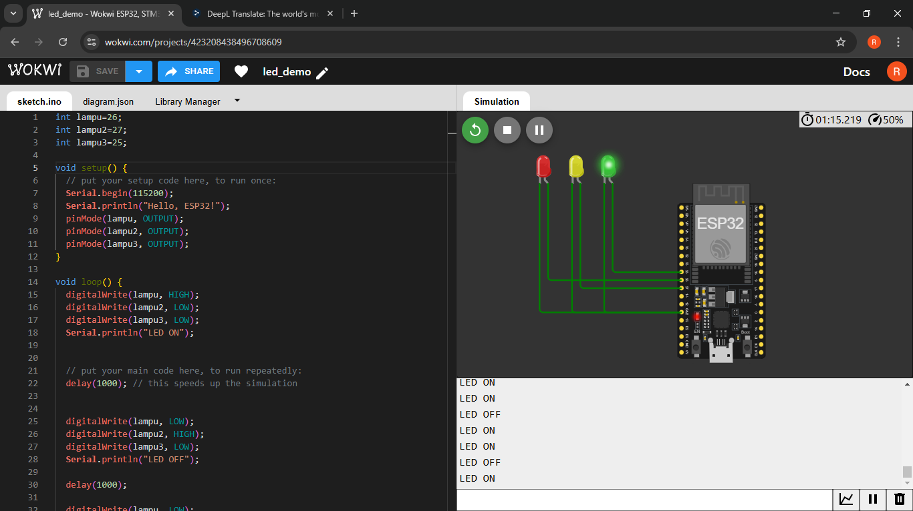

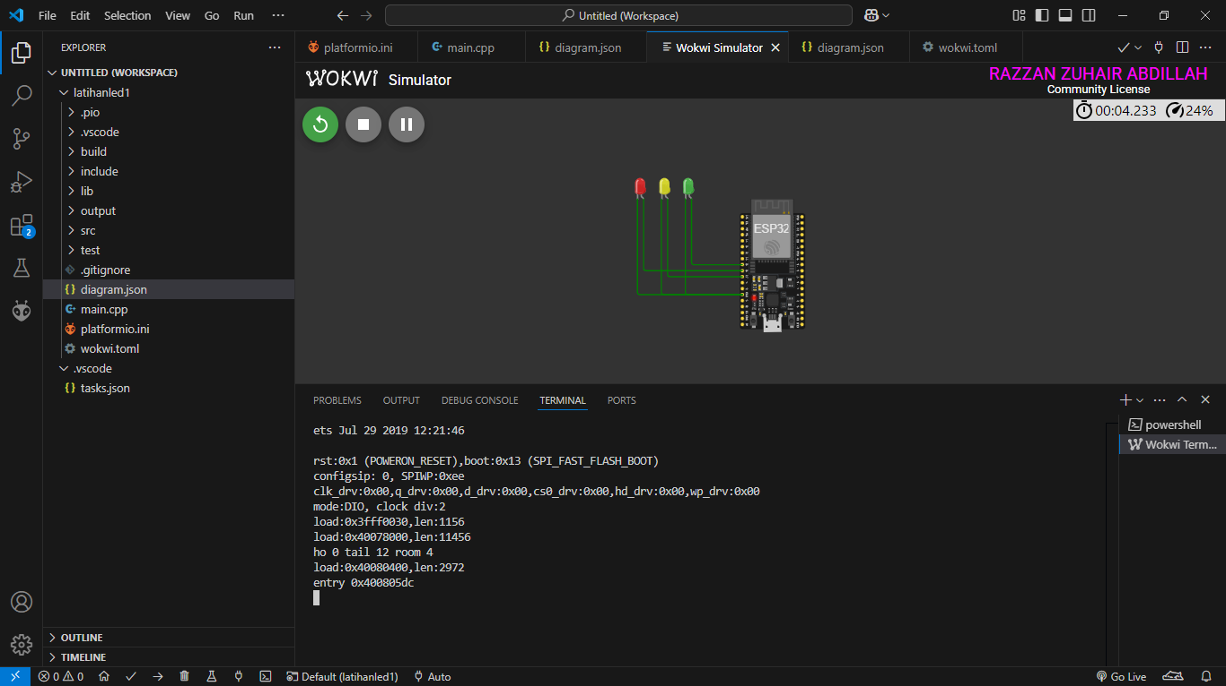

1. **Appendix**

